

NiuShop开源商城

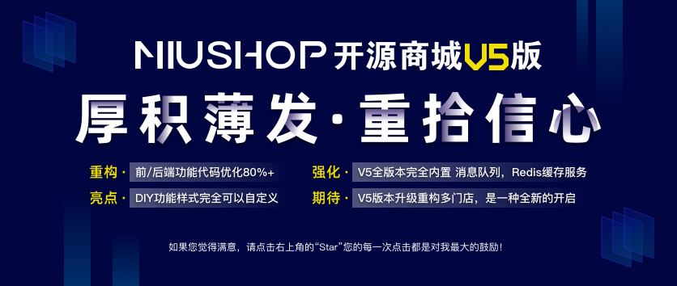

### 产品介绍：

### Niushop开源商城单商户V5

****快速搭建专属店铺，迅速展开线上业务****  
  
 披荆斩棘，砥砺前行！自Niushop单商户V4于2020年上线以来，历时两年时间的迭代更新，应广大用户的要求，Niushop单商户V5时代终于来啦~ V5是一个全新的开始，升级重构多门店、收银一体化、软硬件物联、商品线上线下营销完全打通；前后端代码重组优化80%以上； 更加强大的DIY自定义装修；完全内置消息队列、Redis缓存服务，是大型商城运营的首选，抓紧下载体验起来吧~

### 公司介绍

上海牛之云网络科技有限公司成立于2016年，是一家从事移动互联网，电商软件为主导的技术研发型企业。公司总部位于上海，研发中心设立于锦绣龙城太原市，目前有团队成员50多人，产品研发实力雄厚。拥有NIUSHOP开源商城，NIUCLOUD开源小程序应用市场，牛客云商企业级SAAS电商服务平台等产品。业务遍及全国26个省市，在北京、广州、上海、深圳等地区拥有多家合作企业。我们始终保持专业、专注、专一的原则，旨在为用户提供最好用的全功能型电商软件产品，是您转型新零售，新媒体，掘金千亿电商市场的首选。

**官网地址：[www.niushop.com](https://www.niushop.com/)**

**帮助文档： <https://www.kancloud.cn/niucloud/niushop_b2c_v5/3037616>**

**开源下载：<https://gitee.com/niushop_team/niushop_b2c_v5_dev>**

**二开手册：<https://www.kancloud.cn/niucloud/niushop_b2c_v4_develop/1830902>**

### 商城特色

强大的营销功能模块，丰富的行业模板和装修组件，快速搭建最适合自己的电商平台，轻松获客、裂变。开启电商运营之路。

1. ThinkPhp6 + LayUi + ElementUi,学习维护成本低
2. 前端由UNI-APP框架编写，支持多端，易于维护
3. 钩子 + 插件，组件化开发，可复用，开发便捷
4. 标准API接口，前后端分离，二次开发更方便
5. 代码全部开源，方便企业扩展自身业务需求

### Niushop**官方技术交流群**

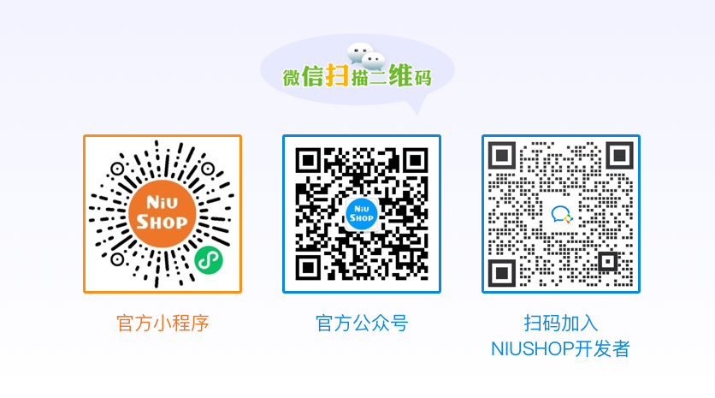

### 推荐阿里云服务器配置

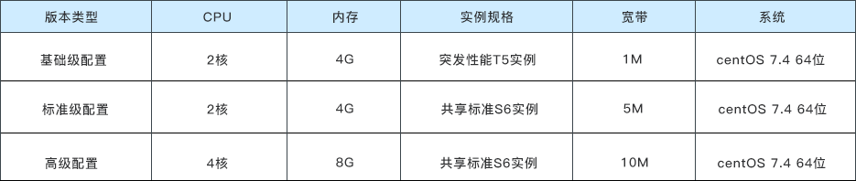

### 环境要求

Nignx/Apache

PHP7.4

MySQL 5.6~8.0

Redis 支持

### 系统演示

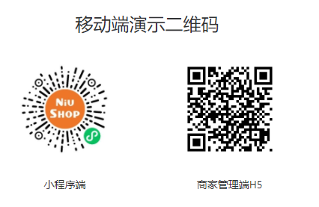

#### 演示站：<https://v5.niuteam.cn>

账号：admin

密码：niushop168168

### 技术亮点

1.框架采用全新thinkphp6+事件开发设计+layui+uniapp进行设计，代码完全重构，采用支持百万级！

2.前端以layui + uniapp模块化开发；

3.数据导出采用phpExcel,使数据更加直观，更方便于管理统计；

4.插件钩子机制，功能模块独立，更有助于二次开发；

5.后台采用ECharts,直观体现关系数据可视化的图，支持图与图之间的混搭。实现完善的数据统计和分析；

6.EasyWeChat部署微信开发,微信接入更加快捷,简单；

7.内置强大灵活的权限管理体系，有利于专人专项运营；

8.内置组合数据统计,系统配置,管理碎片化数据统计；

9.客户端完善的交互效果和动画，提升用户端视觉体验；

10.可以完美对接公众号和小程序,并且数据同步,实现真正意义上的一端开发，多端使用；

11.内置客服系统,可以对接微信客服,客服在线实时聊天；

12.高频数据缓存,数据库读写分离，很大程度减轻服务器压力，提升访问速度；

13.后台设置菜单中可以一键数据备份和恢复，完全傻瓜式操作就可以轻松升级备份；

14.在线一键升级，轻松跨越到最新版本；

15.标准Api接口、前后端分离，二次开发更方便快捷;

16.支持数据库结构、数据、模板在线缓存清除，提升用户体验；

17.可视化DIY店铺装修，方便、快捷、直观，可以随心所欲装扮自己的店铺；

18.无缝事件机制行为扩展更方便，方便二次开发；

19.支持队列降低流量高峰，解除代码耦合性，高可用性;

20.在线一键安装部署，自动检测系统环境一键安装，省时省力快捷部署；